Vaja: pretipkaj spodnje besedilo v word in ga oblikuj, da bo videti kot je v okvirju:
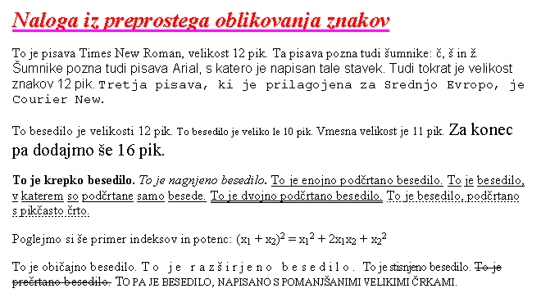
*Namig:

razširjeno/stisnjeno besedilo dobimo tako:
V zavihku Osnovno, v skupini pisava (klik na kvadratek v desnem spodnjem kotu)
- Odpre se novo okno – izberi zavihek Dodatno - razmik med znaki | v razdelku razmik izberi: navadno/razžirjeno/stisnjeno | v razdelku Za: določi kolikšen je ta razmik, stisk

Tvoje besedilo:

